Strawberry v0.1.9页面介绍.

* 1. 默认页面介绍

Strawberry主界面截图:

主界面分为5个主要区域,分别为“绘图区”，“工具栏”，“图元区”，“辅助区”，“历史区”。

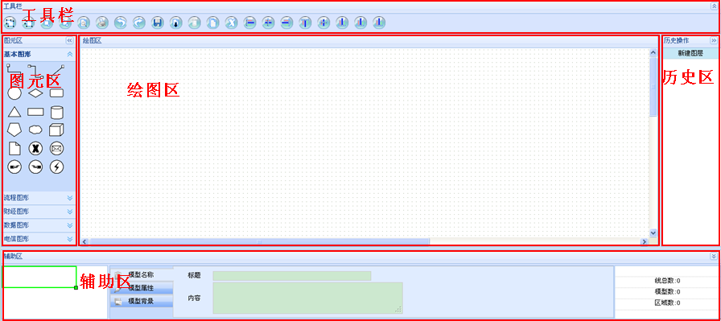

* 1. 绘图区

绘图区为图元，线元的展示操作区域。

* 1. 工具栏

工具栏列出了标准功能支持的操作按钮。

* 1. 图元区

主要列出了可以操作的图元，此区域的图元可根据需要自定义，方法参见常见问题中的“如何自定义图元”。

* 1. 辅助区

辅助区标准由3个子区域组成分别为“略缩图”，“图元标准属性设置”，“模型信息”三个部分组成。

* 1. 历史区

此区域可进行redo，undo操作。

创建拓扑图（流程图）.

创建模元

在模元区域按住想要添加的模元，拖动到绘图区后放开鼠标既可增加相应的模元。

如图:

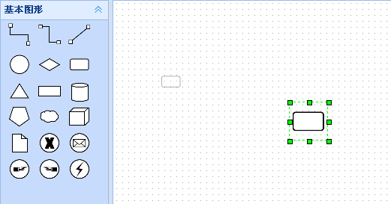

创建线元

在模元区域按住想要添加的线元，拖动到绘图区后放开鼠标既可增加相应的线元。

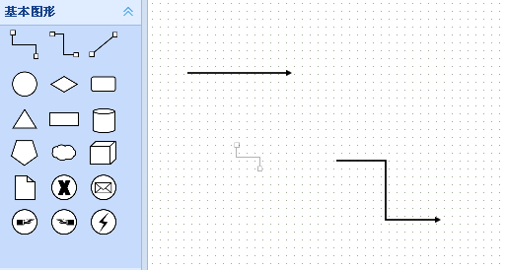

创建组合

在绘图区鼠标左键按住拖动出一片区域，松开鼠标后，区域选中的图片既被默认选中。此时既可拖动组合区域来进行整体移动，也可以按下工具栏中的组合来合并。

如图:

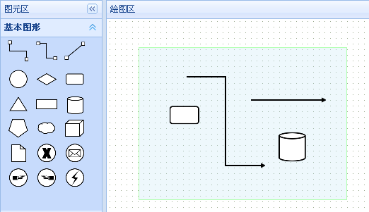

合并按钮，拆分按钮。

扩展属性设置

在模元或线元上右键鼠标，既可弹出设置扩展属性的对话框。

如图:

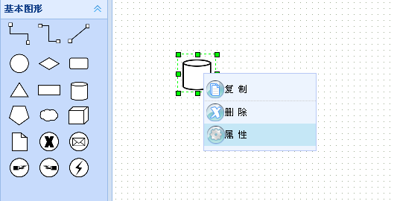

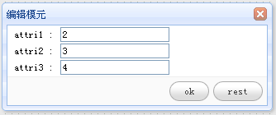

此属性可任意扩展.

保存拓扑图（流程图）

在工具栏按钮上点击“保存”按钮。

加载拓扑图（流程图）

在工具栏按钮上点击“加载”按钮。如果想用代码方式加载，请调用Utils.loadTextXml(strXml)方法，具体使用方法请参考示例代码。

标准默认功能介绍

合并

拆分

置顶

置底

预览

打印

撤消

重做

保存

加载

清空

复制

对齐

略缩图

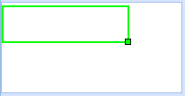

模元标准属性设置

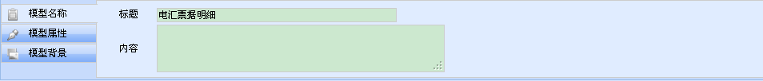

模型统计信息

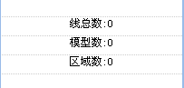

线自动改变

设置PathGlobal. isAutoLineType = true,默认为false

线手动改变

设置PathGlobal. isAutoLineType = false,默认为false

常见问题

如何自定义图元

添加新元素

<div id="baseMode23" divType="mode" style="float:left;margin-top:10px;">

<div class="title">&nbsp;</div>

<img id="backGroundImg" src="images/jinrong6.png" class="nodeStyle"/>

</div>

如何默认打开拓扑图（流程图）

var xmlText = ‘strawberry xml定义文件’;

graphUtils.loadTextXml(xmlText);

更多高级功能(请联系作者)

模元响应特殊事件

根据数据改变模元的基本属性（颜色，图片，大小等）

设置历史区域的大小（redo，undo）

单独打开拓扑图（流程图）

等等….

计划将要支持的功能

模元可拖拽出连线

所有元素自动布局